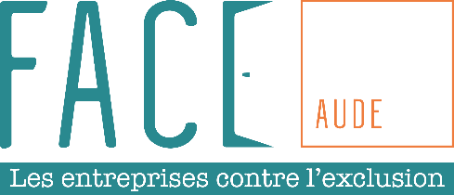

TAXE D’APPRENTISSAGE
FORMULAIRE D’ATTRIBUTION 2021

Il existe une taxe qui peut aider votre territoire et dont vous pouvez choisir
vous-même les bénéficiaires

Soutenir FACE Aude, c’est faire vivre des actions Education pour + de
1500 élèves en 2021
à côté de chez vous

ATTRIBUTION DU SOLDE DE VOTRE
TAXE D’APPRENTISSAGE 2021
Avant le 31 mai

VOTRE ENTREPRISE - le reçu libératoire vous sera envoyé à cette adresse
Nom de votre entreprise :
Adresse :
Code postal : Commune :
N° de Siret :
PERSONNE RESPONSABLE DE L’ATTRIBUTION
Nom et prénom :
Téléphone :
E-mail :

Nous attribuons la somme de _______________________€ au profit de

FACE Aude
Réseau Fondation Agir contre l’Exclusion (FACE)
Bâtiment INESS - 30 Avenue Dr Pompidor - 11100 NARBONNE
SIRET N° 812 735 439 00018

LISTE DES ORGANISMES HABILITES A PERCEVOIR LE SOLDE DE LA TAXE D’APPRENTISSAGE EN OCCITANIE
https://www.prefectures-regions.gouv.fr/occitanie/Documents-publications/Taxe-d-apprentissage/Taxe-d-apprentissage-2021-pour-la-region-Occitanie
FACE Aude figure sur le tableau 2. Onglet Rectorat Montpellier

☐ Par chèque (à l’ordre de FACE Aude) adressé au siège de FACE Aude ci-dessus

☐ Par virement bancaire (RIB ci-dessous en précisant en libellé « TA – Nom de votre entreprise »)

Bordereau d’attribution à retourner à FACE Aude

Par courrier
Ou par mail : face.aude@fondationface.org - avec un justificatif du virement bancaire

Fait à :
Le :

RIB FACE Aude
Domiciliation : Banque Populaire du Sud
IBAN | BIC / Adresse Swift
FR76 1660 7000 4228 1214 7030 806 | CCBPFRPPPPG
SOUTENIR LA FABRIK INCLUSIVE 2021

FACE Aude mène des actions pour les collégien.ne.s et lycéen.e.s de la 4ème à la 1ère,
avec leurs enseignant.e.s et les entreprises.
La Fabrik Inclusive favorise le rapprochement école-entreprise, informe les élèves en phase
d’orientation scolaire, suscite des vocations pour tous et toutes.
En 2020, 12 établissements et 1500 élèves ont participé aux actions.

Découverte métiers - égalité fille-garçon & mixité – EGALITE DES CHANCES - lutte contre le décrochage – confiance en soi, en l’école, en la vie active
Elèves en situation de décrochage : 5 semaines, 10 ateliers par groupe, immersions, stages, mentorat d’entreprise

50 Classes - 4ème, 3ème et 2nde : 5h découverte métiers avec les entreprises & inventions 2050, défis inter-établissements et challenge en Occitanie

La Fabrik Inclusive en activité toute l’année : mises en lien stages + « SOS stages » pour des élèves en difficulté - flash métiers - ateliers codes de l’entreprise – conseils CV, simulations d’entretien
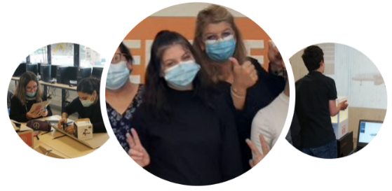
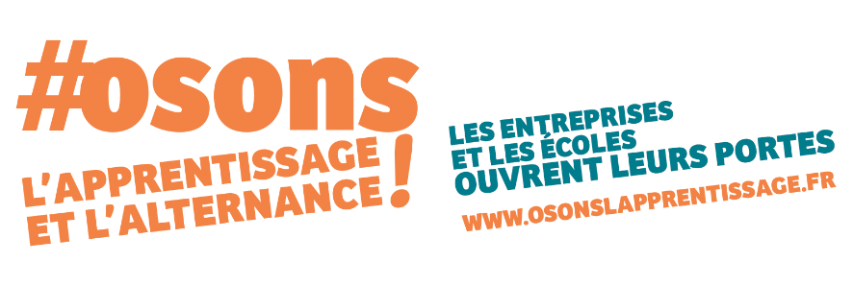
Opération locale et nationale FACE : 5 journées, + de 70 évènements qui agitent l’Alternance !

TAXE D’APPRENTISSAGE

La Taxe d’Apprentissage est un impôt dû par chaque entreprise employeuse, fixé à 0,68% de sa masse salariale.
FACE Aude est habilitée à percevoir le solde de la Taxe d’Apprentissage au titre de ses activités de promotion de la formation technologique et professionnelle initiale et des métiers. A partir de 2021, versement directement au Club.
Calculez en 3 clics le montant du solde que vous pouvez attribuer à votre club FACE Aude (simulateur mis à disposition par la Fondation FACE)
http://taxe-dapprentissage.fondationface.org/

Taxe d’apprentissage

FACE Aude : 30% du solde
Solde
13 %

Apprentissage
87 %

